1. Для размещения текста удобнее всего воспользоваться буфером обмена. Откройте файл «през_текст.rtf» (естественно, этот файл невозможно открыть в системе Flash; чтобы его увидеть, воспользуйтесь системой Word): выделите текст и поместите его в буфер обмена.
2. Перейдите в систему Flash, выберите инструмент А «Текст», обведите область для размещения текста (рис. 10.1, а). Главное - правильно определить ширину области: примерно в половину ширины кадра. Вставьте текст из буфера обмена (рис. 10.1, б).
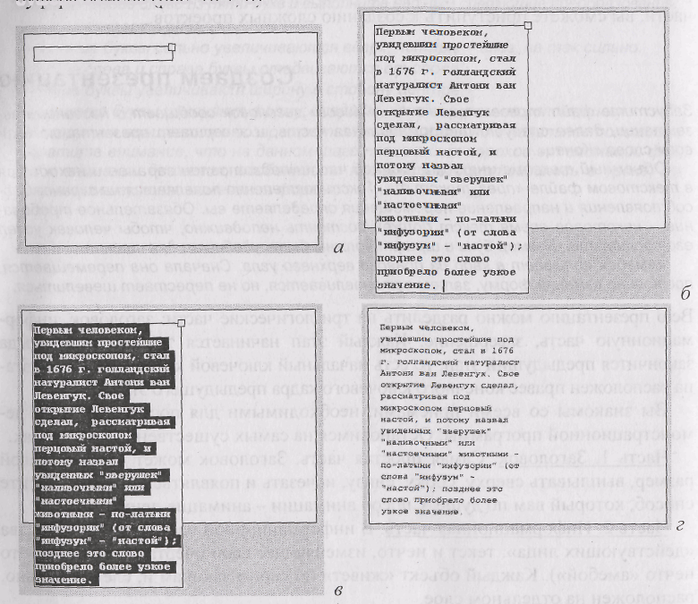
Рис. 10.1. Вставка текста в кадр и регулировка его параметров
3. Выделите текст инструментом А «Текст» (рис. 10.1, в) и отрегулируйте параметры текста: шрифт, размер шрифта, цвет, начертание, абзацные характеристики (рис. 10.1, г). Текст должен целиком поместиться в кадре и читаться без затруднений: быть не слишком мелким, замысловатым. Учтите, что наклонный шрифт, да еще имеющий засечки на концах букв, читается хуже, чем шрифт без засечек. Если вы обнаружили ошибки в тексте, их надо исправить сейчас. Вы ведь помните, что занятый в анимации движения текст уже нельзя редактировать?
- Теперь можно заняться анимацией текста. Например, если вы хотите, чтобы текст «вплывал» в кадр сверху, в начальном'ключевом кадре с помощью инструмента Ч «Стрелка» переместите текст за кадр выше его верхней границы. В конечном ключевом кадре анимации движения текст должен находиться на полагающемся ему месте.
- Не забудьте, что некоторое время текст должен постоять неподвижно, чтобы человек, для которого создана .демонстрационная программа, успел его прочитать.
Теперь рассмотрим амебу. В анимационную последовательность движения и шевеления амебы можно ввести несколько ключевых кадров. Каждый шаг анимации - это анимация формы с одновременным перемещением. На каждом шаге изменяйте форму очень аккуратно, чтобы объект не «ломался». Вы уменьшите вероятность «поломки» амебы, если ее изображение не будет иметь контура по краю.
Часть 3. Завершение. Все буквы слова «Конец» должны «жить» по своим законам. Это может быть изменение размера, цвета, перемещение, но самое главное - изменение формы букв. О том, как это сделать, вы узнали на предыдущем уроке.
Закончив создание анимации, обязательно сохраните ее, так как в дальнейших упражнениях она вам понадобится.
Сцены
Подобно тому, как книги делятся на главы, разделы, тома, фильм можно поделить на сцены, например: вступление, 1-я основная часть, 2-я основная часть, ..., завершение. Каждая сцена имеет имя и представляет собой законченную анимационную последовательность. Список сцен представлен в палитре Scene (сцены), которая выводится на экран по команде Window/Scene. В начале работы в палитре только одна сцена «Scene1» - текущая (рис. 10.2, а). Если стандартное имя вас не устраивает, дважды щелкните по нему в палитре сцен и введите новое имя.
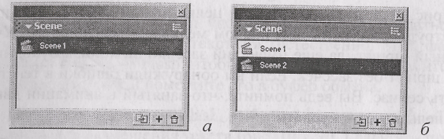
Рис. 10.2. Палитра со списком сцен фильма
Для создания новой сцены необходимо щелкнуть по значку + в правом нижнем углу палитры. Имя новой сцены появится в списке (рис. 10.2, б), а в рабочей области экрана отобразится чистый кадр, соответствующий новой сцене. Имя текущей сцены высвечивается в левом углу строки состояния сцены над рабочей областью фильма (рис. 10.3).
Удаление выделенной сцены производится щелчком по пиктограмме И «Корзина» в палитре сцен.
Количество сцен в фильме не ограничено. Вы можете, создавая фильм, сразу делить его на сцены: построили анимацию в 1-й сцене, затем создали следующую сцену, построили анимацию в ней и т. д.
Возможен и другой подход: готовый фильм разделить на сцены копированием анимационных последовательностей из единственной на данный момент цены. Вот этим приемом мы и воспользуемся для разделения на сцены созданной в начале урока презентации «Уроки биологии».
Деление презентации «Уроки биологии» на сцены
1. Откройте файл с презентацией «Уроки биологии». Откройте палитру Scene по команде Window/Scene.
- 2. Создайте новую сцену, щелкнув мышью по значку + в палитре Scene.
- 3. Вернитесь к первой сцене, где расположена созданная анимация. Для перехода к другой сцене щелкните по строке с именем нужной сцены в палитре Scene или по пиктограмме выбора сцен ё^ в строке заголовка сцены (рис. 10.3).
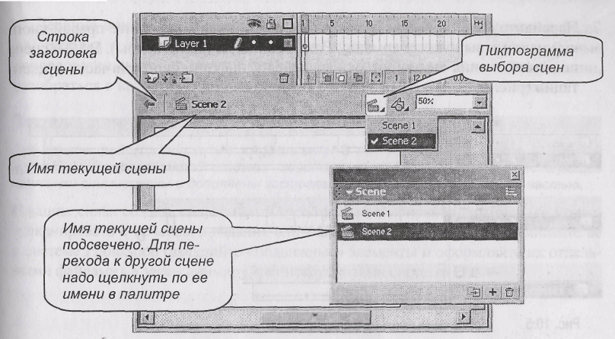
Рис. 10.3. Способы перехода к редактированию другой сцены
5. Данную анимацию естественно разделить на три сцены: «живой» заголовок, информационную часть и заключение. В 1-й сцене оставим заголовок. Значит, оставшиеся фрагменты необходимо распределить по двум другим сценам.
Выделите фрагмент, соответствующий информационной части презентации, - все, что связано с текстом и шевелящейся амебой (рис. 10.4). Данная анимационная последовательность занимает два слоя. Для выделения одновременно нескольких слоев щелкните сначала по крайнему ключевому кадру на верхнем слое, затем нажмите и не отпускайте клавишу <Shift> и щелкните по противоположному крайнему кадру в нижнем слое.
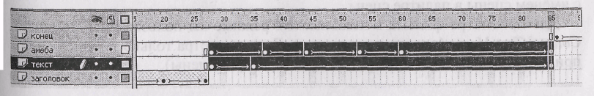
Рис. 10.4. Выделение анимационной последовательности для переноса ее в другую сцену
6. Выделенную последовательность поместите в буфер обмена, щелкнув по ней правой кнопкой мыши и выбрав команду Cut Frames (вырезать кадры) или Copy Frames (копировать кадры). Отличия этих двух команд лишь в том, что после выполнения первой команды выделенная анимационная последовательность исчезнет из 1-й сцены.
7. Перейдите к сцене «Scene2», выделите первый кадр, щелкните правой кнопкой мыши и выполните команду Paste Frames (вставить кадры). Во 2-й сцене появилась копия анимации, относящейся к информационной части презентации (рис. 10.5, а).
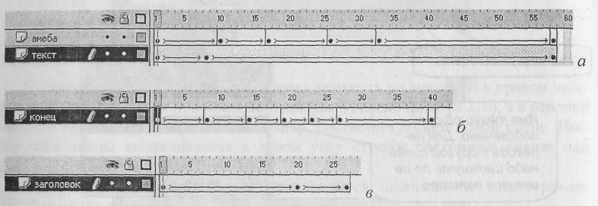
Рис. 10.5. Новые сцены фильма с презентацией
- Аналогично создайте 3-ю сцену и перенесите в нее заключительную часть анимации со словом «Конец» (рис. 10.5, б).
- Вернитесь к сцене «Scene 1» и удалите лишние «хвосты», оставшиеся от информационной части и заключения, если таковые имеются. Сцена «Scene 1» должна заканчиваться в точности своим конечным ключевым кадром и не иметь пустых слоев (рис. 10.5, в).
Итак, презентация поделена на три сцены. Сцены выполняются в том порядке, в каком они перечислены в палитре. Если этот порядок вас не устраивает, вы в любой момент можете его изменить, сместив мышью строку с именем сцены в палитре сцен.
Для просмотра фильма в независимом режиме вы пользовались командой Control/Test Movie (проверка анимации). Для просмотра только текущей сцены применяется команда Control/Test Scene (проверка сцены).
Подведем итоги
Использование сцен позволяет структуризовать фильм. Вместо одной длинной анимационной последовательности фильм разбивается на несколько более коротких фрагментов. Обязательное условие такого разбиения - независимость этих фрагментов.
Деление анимации на сцены значительно упрощает редактирование фильма. Вставка и удаление кадров в одной сцене не влияет на анимационные последовательности в других сценах, не говоря уже о длинной анимации, разобраться в которой, если она описана в одной сцене, почти невозможно.
Задачи для самостоятельного решения
Запустите файлы «Yafa.swf» и «Agasha.swf». В них ученицами 7 класса Юсуфовой Агашей и Юсуфовой Яфой созданы короткие мультфильмы: уже существующие картинки анимированы и дополнены заставками к фильму и завершающей частью.
В ваших силах создать аналогичный мультфильм. Выбирайте картинку (ее можно отсканировать с печатного издания или найти в Интернете), подготавливайте ее в системе PhotoShop (вырезайте «подвижные» элементы и оформляйте их отдельными файлами), а затем анимируйте инструментами системы Flash.

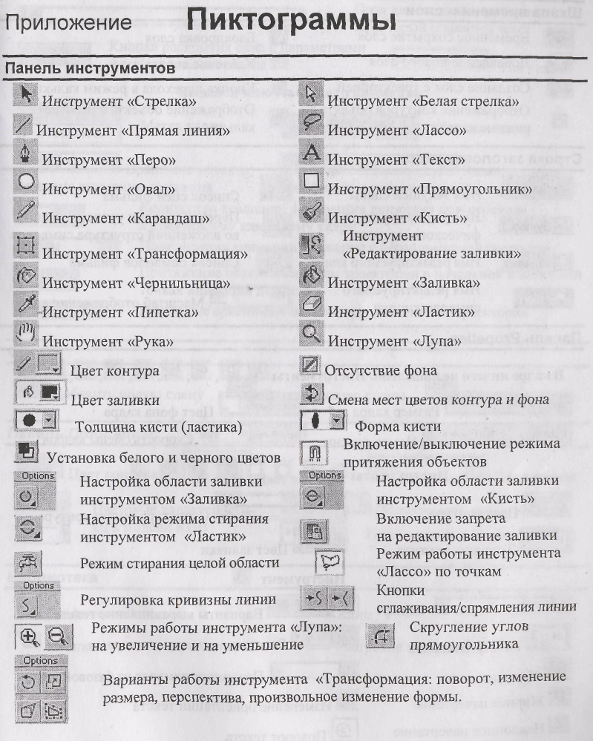

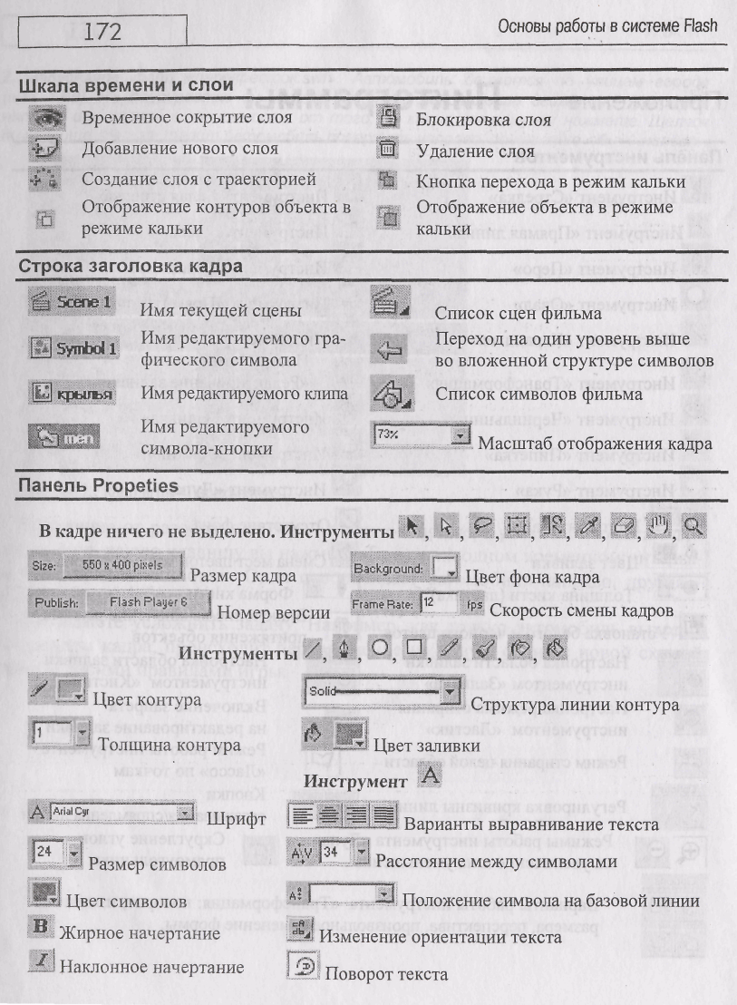
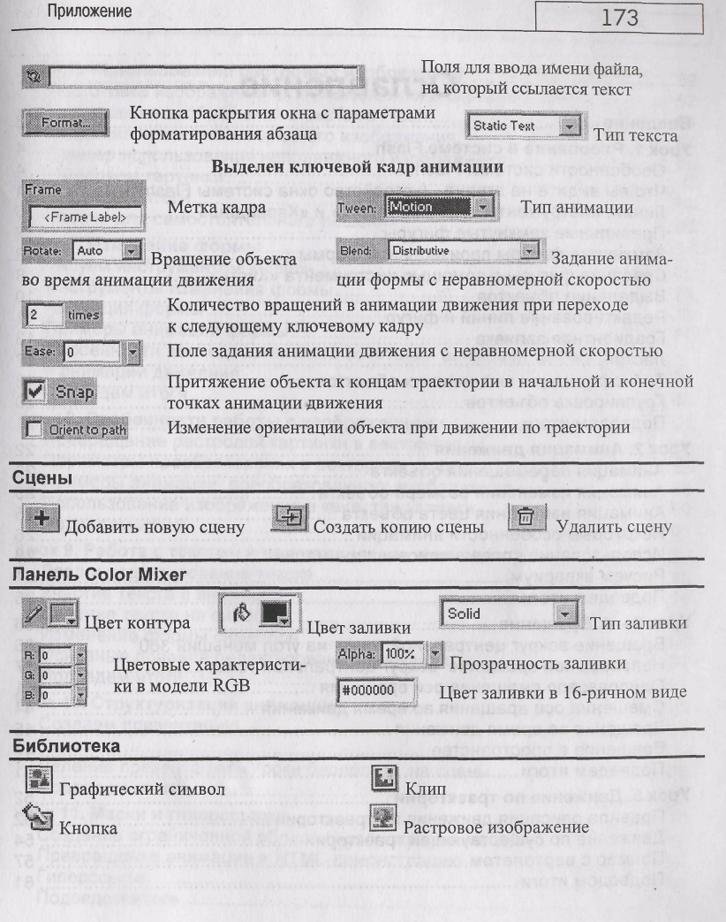

Оглавление
Введение 3
Урок 1. Рисование в системе Flash 4
Особенности системы Flash 4
Что вы видите на экране (устройство окна системы Flash) 4
Линии: инструменты «Прямая линия» и «Карандаш» 6
Правильные замкнутые фигуры 7
Замкнутые фигуры произвольной формы 8
Создание фигуры с помощью инструмента «Кисть» 8
Выделение объектов 10
Редактирование линий и фигур 11
Градиентная заливка 13
Ластик 17
Трансформации выделенных объектов 18
Группировка объектов 20
Подведем итоги 21
Урок 2. Анимация движения 22
Анимация перемещения объекта 23
Анимация изменения размера объекта 25
Анимация изменения цвета объекта 25
Некоторые особенности анимации 26
Использование слоев в описании анимации 29
Рисуем аквариум 31
Подведем итоги 35
Урок 3-4. Вращение 36
Вращение вокруг центральной точки на угол меньший 360° 36
Непрерывное вращение вокруг центральной точки 37
Одноразовое смещение оси вращения 41
Смещение оси вращения во время движения 44
Вращение во время движения 45
Вращение в пространстве 47
Подведем итоги 51
Урок 5. Движение по траектории 52
Правила описания движения по траектории 52
Движение по существующей траектории 54
Пример с вертолетом 57
Подведем итоги 61
Урок 6. Использование растровых изображений 62
Подготовка изображений для размещения в системе Flash 62
Размещение изображения в системе Flash 64
Создание частично прозрачного изображения 64
Пример использования неподвижного изображения 65
Оживляем картинки 67
Подведем итоги 69
Задачи для самостоятельного решения 69
Урок 7. Изменение формы 70
Рисуем инструментом «Перо» 70
Инструменты изменения формы 72
Анимация формы 75
Примеры анимации формы 77
Особенности последовательного сочетания анимации формы
и анимации движения 81
Подведем итоги 83
Урок 8. Особенности работы с изображениями 85
Превращение растровой картинки в векторную 85
Параметры преобразования в векторную форму 86
Примеры анимации преобразованного изображения 88
Использование изображения в качестве заливки 90
Подведем итоги 91
Урок 9. Работа с текстом и редактирование анимации 93
Ввод и редактирование текста 93
Участие текста в анимации 96
Деление текста на символы 96
Изменение формы символов 97
Основные правила редактирования анимации 97
Подведем итоги 101
Урок 10. Структуризация анимации 103
Создаем презентацию 103
Сцены 105
Деление презентации «Уроки биологии» на сцены 106
Подведем итоги 108
Урок 11. Маски и гиперссылки 110
Создание ограниченной области просмотра анимации 11.0
Превращение анимации в HTML-демонстрацию 112
Гиперссылки 114
Подведем итоги 115
Урок 12. Примеры применения маски
Ликвидация белого фона при использовании маски
Маска и анимация формы
Совместное использование текстов и маски:
создание текста с контуром
Подведем итоги
Урок 13. Команда перехода
Анимация длины прямой линии
Создание цикла
Подведем итоги
Урок 14. Использование кнопок
Создание фильма с использованием кнопок
Создаем тест
Объединение в один фильм анимаций из разных файлов.
Усложняем тест
Подведем итоги
Урок. 15. Символы и клипы
Графические символы
Анимированный символ-клип
Пример с бабочкой
Подведем итоги
Урок 16. Создание собственных кнопок
Простейшие кнопки
Кнопки разной формы и размера
Использование в кнопках изображений
Подведем итоги
Урок 17. Использование клавиатуры
Использование клавиатуры для управления фильмом
Ваша первая игра
Подведем итоги
Приложение. Пиктограммы

